สรุปผลการปฏิบัติประจำเดือน ธันวาคม ๒๕๖6 สถานีตำรวจนครบาลพระราชวัง
3.งานป้องกันปราบปราม
3.1 สรุปผลการปฏิบัติงานของสายตรวจ
จุดตรวจแยกกัลยาฯ จำนวน 701 ครั้ง
จุดตรวจท้ายวัง จำนวน 592 ครั้ง
จุดตรวจราชนาวีสโมสร จำนวน 680 ครั้ง
จุดตรวจหน้าพระลาน จำนวน 700 ครั้ง
จุดตรวจอนุสาวรีย์หมู จำนวน 527 ครั้ง
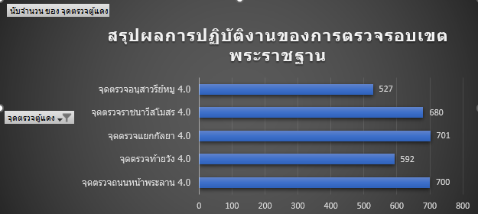
3.2 การตรวจตู้แดงในพื้นที่
ผกก. 3 ครั้ง
ผบ.หมู่ จร. 6421 ครั้ง
ผบ.หมู่ ป. 2078 ครั้ง
ผบ.หมู่ สส. 43 ครั้ง
รอง ผกก.สส. 3 ครั้ง
รอง สว. จร. 168 ครั้ง
รอง สว. สส. 33 ครั้ง
รอง สว.(จร.) 153 ครั้ง
รอง สวป. 988 ครั้ง
สว.จร. 6 ครั้ง
สวป. 71 ครั้ง
อส.ตร. 2 ครั้ง
รวม 4193 ครั้ง
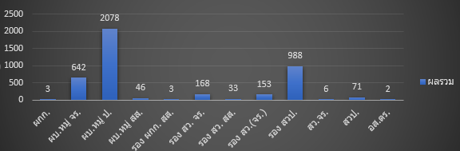

3.3 การตรวจเยี่ยมประชาชน ในห้วงระหว่างวันที่ 1-31 ธันวาคม 2566 มีผลการตรวจ รวมทั้งสิ้น 261 ครั้ง
ชมเชย 221 ครั้ง
ชมเชย คำแนะนำ 40 ครั้ง
รวม 261 ครั้ง

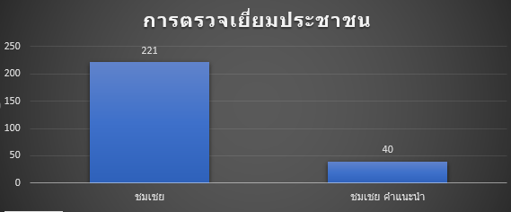

3.4 การตรวจค้น ในห้วงระหว่างวันที่ 1-31 ธันวาคม 2566 มีผลการตรวจ รวมทั้งสิ้น 42 ครั้ง
บุคคล 29 ครั้ง
ยานพาหนะ 13 ครั้ง
รวม 42 ครั้ง

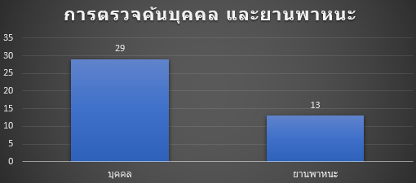

อบรมปล่อยแถวตรวจเครื่องแต่งกายและทรงผม
โครงการ/กิจกรรม : อบรมปล่อยแถวตรวจเครื่องแต่งกายและทรงผมเตรียมพร้อมการปฏิบัติหน้าที่ในพื้นที่รับผิดชอบของสถานีตำรวจนครบาลพระราชวัง
รายละเอียด : พ.ต.อ.ภาวัต วรรธสุภัทร ผกก.สน.พระราชวัง พ.ต.ท.สมเกียรติ บุญรักษา รอง ผกก.ป.สน.
พระราชวัง พ.ต.ต.อรุณฤกษ์ คำวัฒนา สวป.สน.พระราชวัง ชุดสายตรวจป้องกันปราบปราม ร่วมลงแถวเคารพธงชาติ กล่าวบทปลงใจ อุดมคติตำรวจ คำสัตย์ปฏิญาณ ชี้แจงภารกิจและข้อราชการต่างๆพร้อมทั้งตรวจเครื่องแต่งกายและทรงผม
ระยะเวลา : 22 ธันวาคม 2566
หน่วยงานรับผิดชอบ : สถานีตำรวจนครบาลพระราชวัง

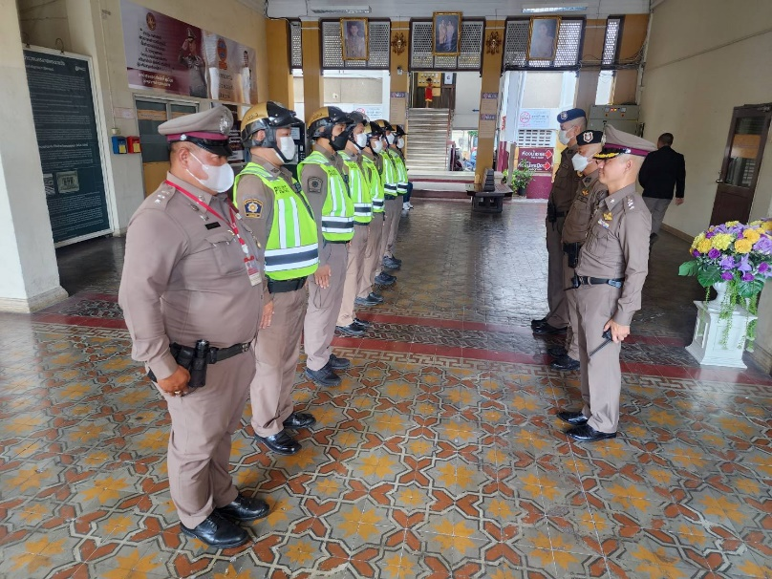

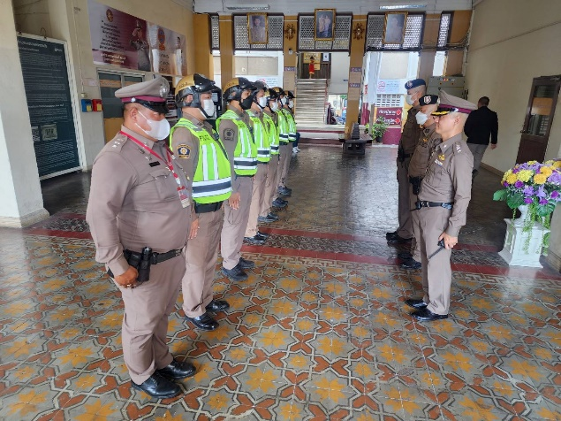

ร่วมประชุมวิเคราะห์อาชญากรรม
โครงการ/กิจกรรม : ประชุมวิเคราะห์อาชญากรรมเพื่อป้องกันเหตุที่จะเกิดขึ้นในพื้นที่รับผิดชอบของสถานีตำรวจนครบาลพระราชวัง
รายละเอียด : พ.ต.อ.ภาวัต วรรธสุภัทร ผกก.สน.พระราชวัง พ.ต.ท.สมเกียรติ บุญรักษา รอง ผกก.ป.สน.
พระราชวัง และ สว. รอง สว. ร่วมประชุมวิเคราะห์อาชญากรรมประจำสัปดาห์ ณ ห้อง ศปก.สน.พระราชวัง
ระยะเวลา : 24 ธันวาคม 2566
หน่วยงานรับผิดชอบ : สถานีตำรวจนครบาลพระราชวัง

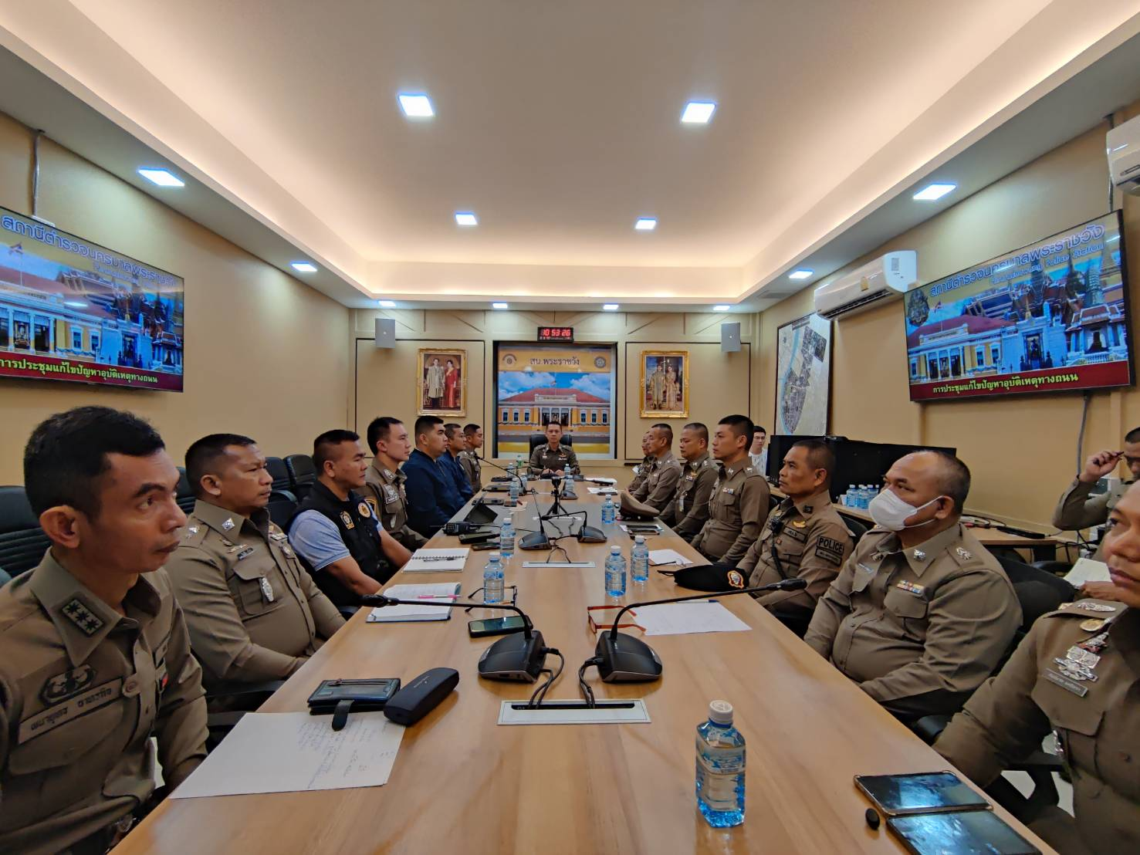

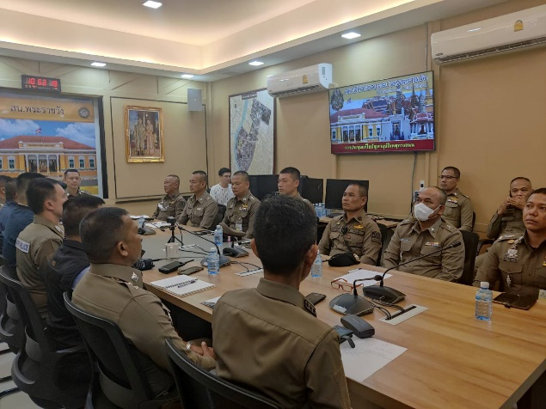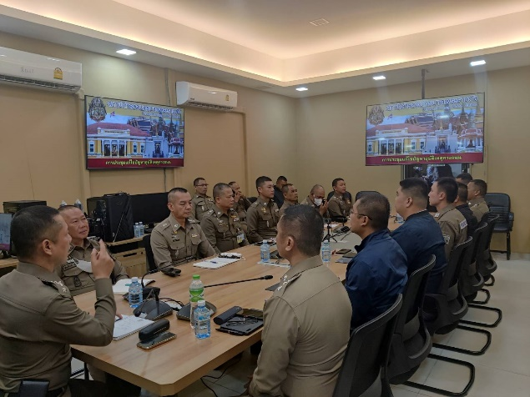

รักษาความปลอดภัยรอบพระบรมมหาราชวัง
โครงการ/กิจกรรม : รักษาความปลอดภัยรอบพระบรมมหาราชวัง และป้องกันเหตุให้แก่นักท่องเที่ยวที่เยี่ยมชมในพื้นที่รับผิดชอบของสถานีตำรวจนครบาลพระราชวัง
รายละเอียด พ.ต.ท.สมเกียรติ บุญรักษา รอง ผกก.ป.สน.พระราชวัง ออกตรวจรอบเขตพระราชฐาน สัมพันธ์
ร่วมกับสายตรวจที่ประจำจุดเฝ้าระวัง เพื่อป้องกันเหตุอาชญากรรมที่จะเกิดขึ้นในพื้นที่
ระยะเวลา : 25 ธันวาคม 2566
หน่วยงานรับผิดชอบ : สถานีตำรวจนครบาลพระราชวัง

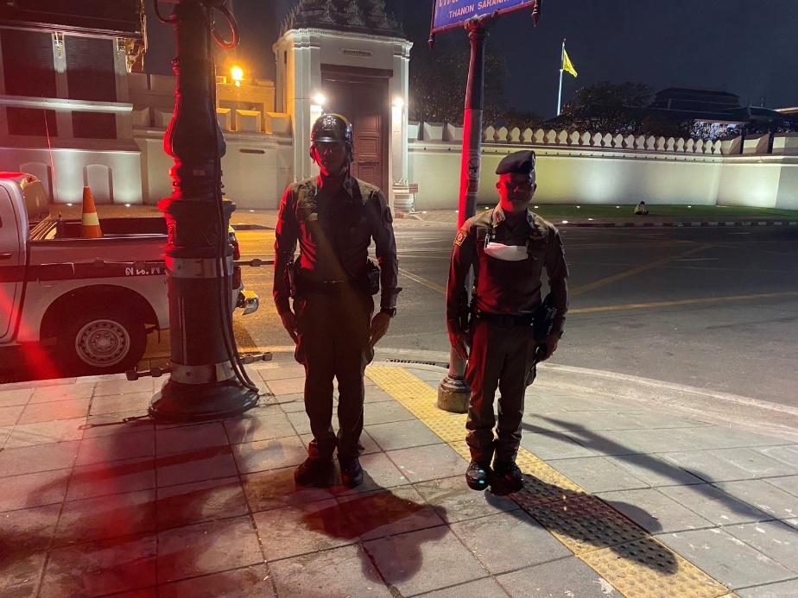

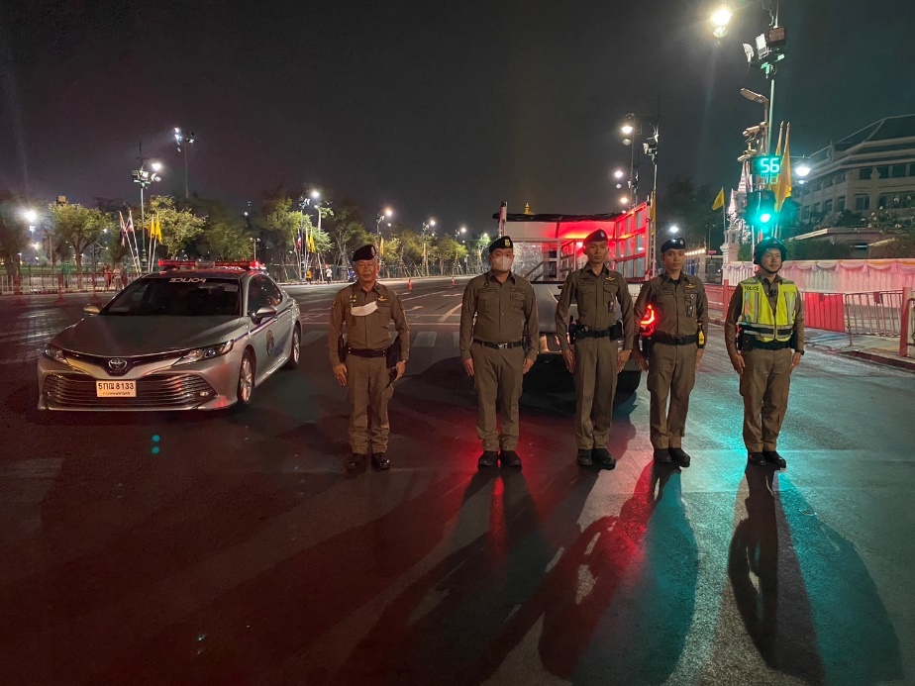

รักษาความปลอดภัยให้แก่นักท่องเที่ยว
โครงการ/กิจกรรม : รักษาความปลอดภัยให้แก่นักท่องเที่ยว และป้องกันเหตุภายในวัดพระเชตุพนฯในพื้นที่รับผิดชอบของสถานีตำรวจนครบาลพระราชวัง
รายละเอียด : ฝ่ายป้องกันปราบปรามได้จัดเจ้าหน้าที่สายตรวจออกตรวจรักษาความปลอดภัยให้แก่
นักท่องเที่ยว ณวัดพระเชตุพนฯ(วัดโพธิ์) เพื่อป้องกันเหตุอาชญากรรมที่จะเกิดขึ้นในพื้นที่
ระยะเวลา : 30 ธันวาคม 2566
หน่วยงานรับผิดชอบ : สถานีตำรวจนครบาลพระราชวัง

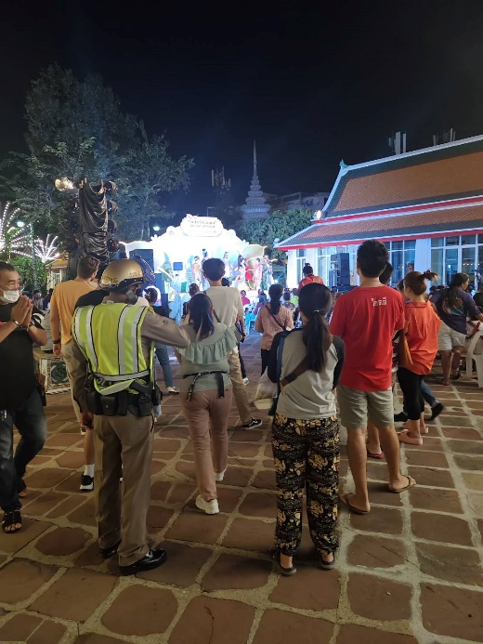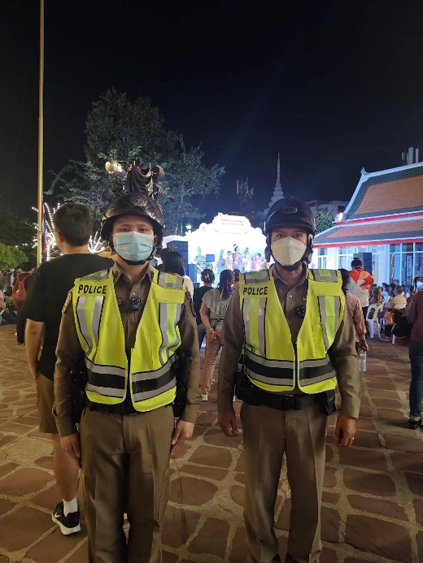

รักษาความปลอดภัยให้แก่นักท่องเที่ยว
โครงการ/กิจกรรม : รักษาความปลอดภัยให้แก่นักท่องเที่ยว และป้องกันเหตุภายในวัดพระเชตุพนฯในพื้นที่รับผิดชอบของสถานีตำรวจนครบาลพระราชวัง
รายละเอียด : ฝ่ายป้องกันปราบปรามได้จัดเจ้าหน้าที่สายตรวจออกตรวจรักษาความปลอดภัยให้แก่
นักท่องเที่ยว ณวัดพระเชตุพนฯ(วัดโพธิ์) เพื่อป้องกันเหตุอาชญากรรมที่จะเกิดขึ้นในพื้นที่
ระยะเวลา : 31 ธันวาคม 2566
หน่วยงานรับผิดชอบ : สถานีตำรวจนครบาลพระราชวัง

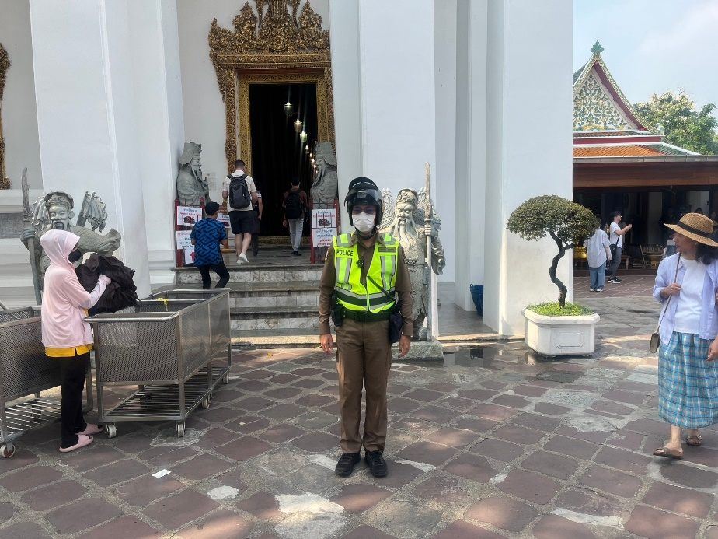

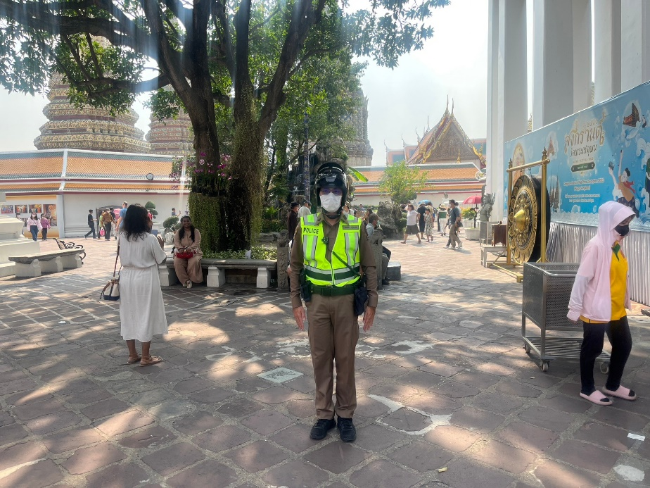

โครงการฝากบ้านช่วงเทศกาลสิ้นปี 2566 ต้อนรับปีใหม่ 2567
โครงการ/กิจกรรม : โครงการฝากบ้านช่วงเทศกาลสิ้นปี 2566 ต้อนรับปีใหม่ 2567 รักษาความปลอดภัย
ให้แก่ประชาชนและดูแลความเรียบร้อยในพื้นที่รับผิดชอบของสถานีตำรวจนครบาลพระราชวัง
รายละเอียด : ฝ่ายป้องกันปราบปรามได้จัดเจ้าหน้าที่สายตรวจออกโครงการฝากบ้านช่วงเทศกาล ส่งท้ายปี
เก่าต้อนรับปีใหม่ 2567 ณ ย่านวังบูรพาภิรมย์
ระยะเวลา : 31 ธันวาคม 2566
หน่วยงานรับผิดชอบ : สถานีตำรวจนครบาลพระราชวัง

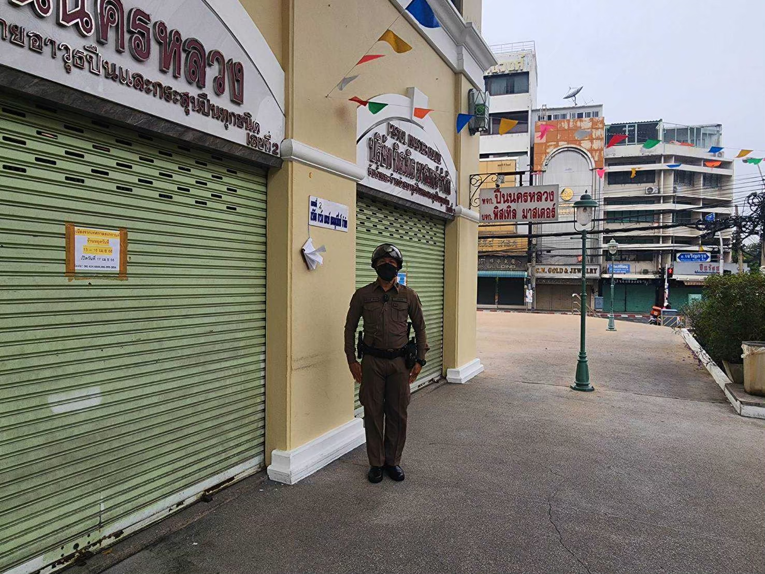
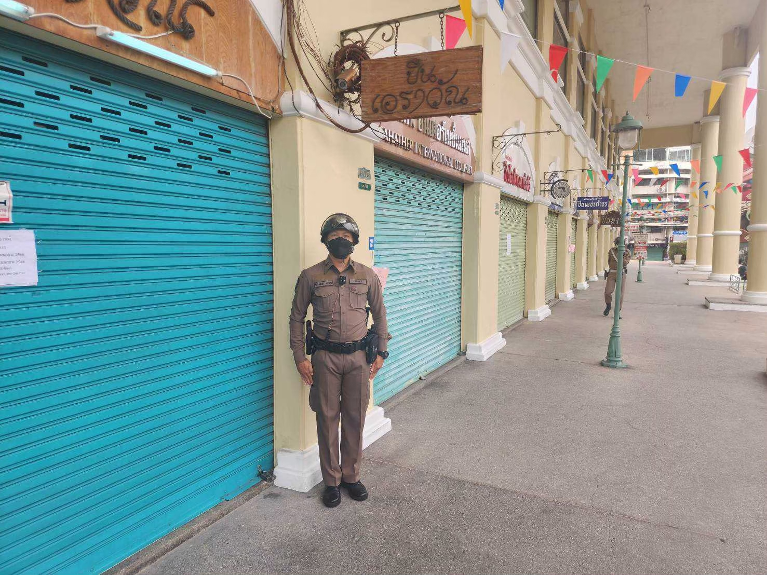

ตั้งจุดตรวจ ว.43 ป้องกันเหตุอาชญากรรม
โครงการ/กิจกรรม : ตั้งจุดตรวจ ว.43 ป้องกันเหตุอาชญากรรม ในพื้นที่รับผิดชอบของสถานีตำรวจนครบาล
พระราชวัง
รายละเอียด : ฝ่ายป้องกันปราบปรามได้จัดเจ้าหน้าที่ตำรวจ ฝ่ายป้องกันปราบปราม ออกตั้งจุดตรวจ ว.43
ในพื้นที่เพื่อป้องกันเหตุ อาชญากรรมที่จะเกิดขึ้น ณ มหาวิทยาลัยเพาะช่าง
ระยะเวลา : 24 ธันวาคม 2566
หน่วยงานรับผิดชอบ : สถานีตำรวจนครบาลพระราชวัง

